2006年伊春市课程改革实验区初中毕业学业考试
数 学 试 卷
考生注意：
1．考试时间120分钟．
本考场试卷序号
(由监考填写)
2．全卷共三道大题，总分120分．

题号 | 一 | 二 | 三 |  |  |  |  |  |  |  | 总分 | 核分人
题号 | 一 | 二 | 21 | 22 | 23 | 24 | 25 | 26 | 27 | 28 | 总分 | 核分人
得分

得分 | 评卷人
一、填空题(每小题3分，满分33分)

1．函数y=中，自变量算的取值范围是 .
2．据国家统计局统计，2006年第一季度国内生产总值约为43 300亿元，用科学记数法表示43 300亿元是 亿元．
3．如图，AB∥CD，∠B=68⁰，∠E=20⁰，则∠D的度数为 .
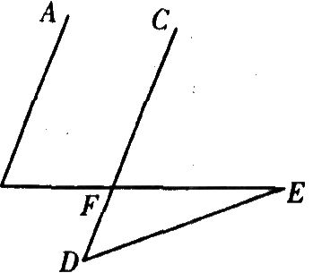
B

(第3题)
4．某班a名同学参加植树活动，其中男生b名(b<a)．若只由男生完成，每人需植树15棵；若只由女生完成，则每人需植树 棵．
5.一组数据5，-2，3，x，3，-2，若每个数据都是这组数据的众数，则这组数据的平均数是 .
6. 已知等腰三角形的腰长是6cm，底边长是8cm，那么以各边中点为顶点的三角形的周长是 .
7．请写出一个开口向上，与y轴交点纵坐标为-1，且经过点(1，3)的抛物线的解析式 .
8．某学校把学生的纸笔测试、实践能力两项成绩分别按60％、40％的比例计入学期总成绩．小明实践能力这一项成绩是81分，若想学期总成绩不低于90分，则纸笔i贝9试的成绩至少
是 分．
9．右图是一单位拟建的大门示意图，上部是一段直径为10米的圆弧形，下部是矩形ABCD，其中AB=3.7米，BC=6米，则AD的中点到BC的距离是 .
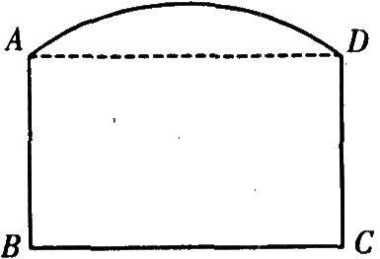
(第9题)
10．直线y=k-4与y轴相交所成的锐角的正切值为，则k的值为 .
11．在△ABC中，AB>BC>AC，D是AC的中点，过点D作直线z，使截得的三角形与原三角形相似，这样的直线L有 条．

数学试卷第1页（共8页）

得分 | 评卷人
二、单项选择题(将正确答案的代号填在题后括号内，每小题3分，满分27分)

12．下列运算正确的是( )
(A)=±2 (B)2⁻³=-6 (C)x²·x³=x⁶ (D)(-2x)⁴=16x⁴
13．在下列四个图案中，既是轴对称图形，又是中心对称图形的是( )
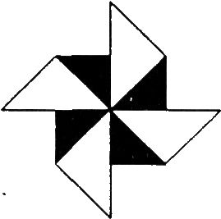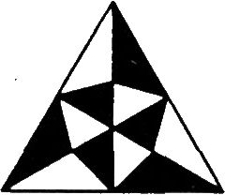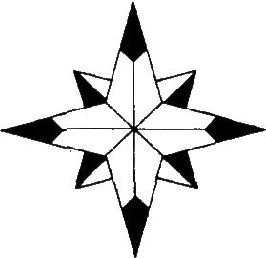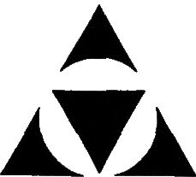
(A) (B) (C) (D)
14．在△ABC中，∠C=90⁰，BC=2，sinA=，则边AC的长是( )
(A) (B)3 (C) (D)
15．一个三角形的两边长分别为3和7，且第三边长为整数，这样的三角形的周长最小值是( )
(A)14 (B)15 (C)16 (D)17
16．如图，△ABC中，∠B=90⁰，AB=6，BC=8，将△ABC沿DE折叠，使点C落在AB边上的C′处，并且C′D∥BC，则CD的长是( )
(A) (B) (C) (D)

17．有2名男生和2名女生，王老师要随机地、两两一对地为他们排座位，一男一女排在一起的概率是( )
(A) (B) (C) (D)
18．如图，E、F分别是正方形ABCD的边CD、AD上的点，且CE=DF，AE、BF相交于点D，下列结论①AE=BF；②AE⊥BF；③ AO=OE； ④S_{△AOB}=S_{四边形DEOF}中，错误的有( )
(A)1个 (B)2个 (C)3个 (D)4个
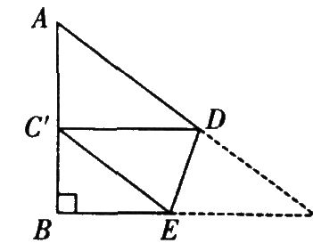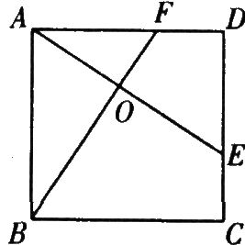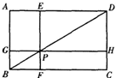
（第16题） (第18题) (第20题)
19．为了奖励进步较大的学生，某班决定购买甲、乙、丙三种钢笔作为奖品，其单价分别为4元、5元、6元，购买这些钢笔需要花60元；经过协商，每种钢笔单价下降l元，结果只花了48元，那么甲种钢笔可能购买( )
(A)11支 (B)9支 (C)7支 （D）5支
20．如图，在矩形ABCD中，EF∥AB，GH∥BC，EF、GH的交点P在BD上，图中面积相等的四边形有( )
(A)3对 (B)4对 (C)5对 (D)6对

数学试卷第2页（共8页）

得分 | 评卷人
三、解答题(满分60分)

21．(本题5分)
先化简(1+)÷，再选择一个恰当的x值代人并求值．

得分 | 评卷人
22．(本题6分)

如图，在网格中有一个四边形图案．
(1)请你画出此图案绕点D顺时针方向旋转90⁰，180⁰，270⁰的图案，你会得到一个美丽的图案，千万不要将阴影位置涂错；
(2)若网格中每个小正方形的边长为l，旋转后点A的对应点依次为A₁、A₂、A₃，求四边形AA₁A₂A₃的面积；
(3)这个美丽图案能够说明一个著名结论的正确性，请写出这个结论．
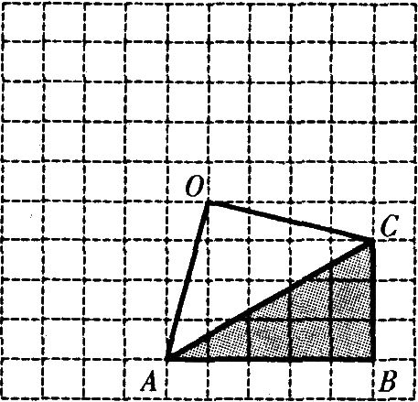

数学试卷第3页（共8页）

得分 | 评卷人
23．(本题6分)

一条东西走向的高速公路上有两个加油站A、B，在A的北偏东45⁰方向还有一个加油站C，C到高速公路的最短距离是30千米，B、C间的距离是60千米．想要经过C修一条笔直的公路与高速公路相交，使两路交叉口P到B、C的距离相等，请求出交叉口P与加油站A的距离(结果可保留根号)．

得分 | 评卷人
24．(本题7分)

某校为了了解九年级学生的体能情况，抽调了一部分学生进行一分钟跳绳测试，将测试成绩整理后作出如下统计图．甲同学计算出前两组的频率和是0.12，乙同学计算出跳绳次数不少于100次的同学占96％，丙同学计算出从左至右第二、三、四组的频数比为4：17：15．结合统计图回答下列问题：
(1)这次共抽调了多少人?
(2)若跳绳次数不少于130次为优秀，则这次测试成绩的优秀率是多少?
(3)如果这次测试成绩的中位数是120次，那么这次测试中，成绩为120次的学生至少有多少人?
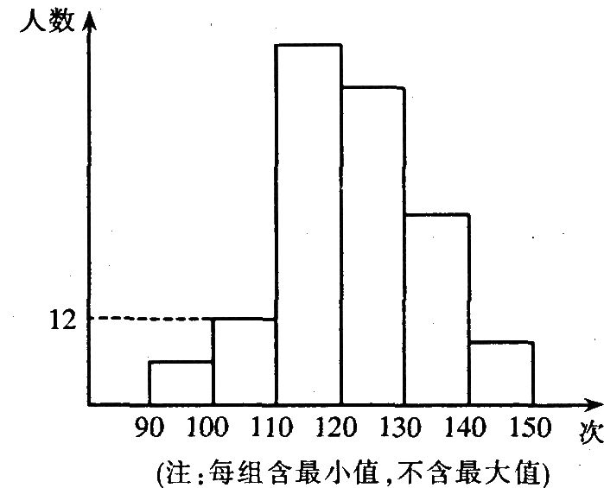

数学试卷第4页（共8页）

得分 | 评卷人
25．(本题8分)

某工厂用一种自动控制加工机制作一批工件，该机器运行过程分为加油过程和加工过程：加工过程中，当油箱中油量为10升时，机器自动停止加工进入加油过程，将油箱加满后继续加工，如此往复．已知机器需运行185分钟才能将这批工件加工完．下图是油箱中油量y(升)与机器运行时间x(分)之间的函数图象．根据图象回答下列问题：
(1)求在第一个加工过程中，油箱中油量y(升)与机器运行时间x(分)之间的函数关系式(不必写出自变量x的取值范围)；
(2)机器运行多少分钟时，第一个加工过程停止?
(3)加工完这批工件，机器耗油多少升?
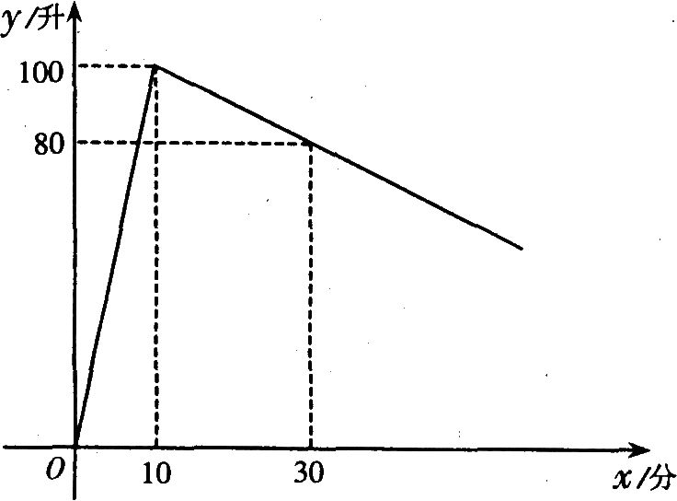

数学试卷第5页（共8页）

得分 | 评卷人
26．(本题8分)

已知∠AOB=90⁰，在∠AOB的平分线OM上有一点C，将一个三角板的直角顶点与C重合，它的两条直角边分别与OA、OB(或它们的反向延长线)相交于点D、E．
当三角板绕点C旋转到CD与OA垂直时(如图1)，易证：OD+OE=OC．
当三角板绕点C旋转到CD与OA不垂直时，在图2、图3这两种情况下，上述结论是否还成立?若成立，请给予证明；若不成立，线段OD、OE、OC之间又有怎样的数量关系?请写出你的猜想，不需证明．
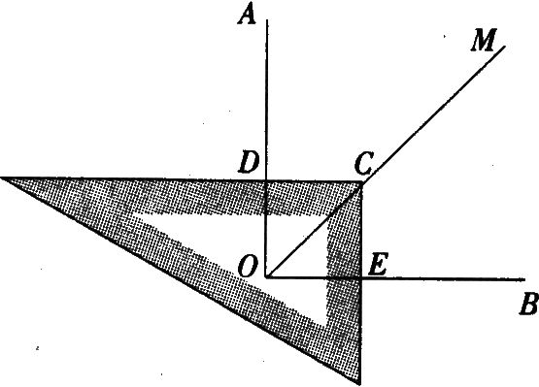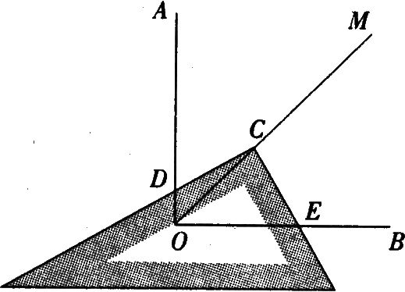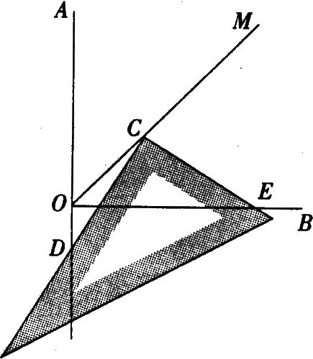

图1 图2 图3

数学试卷第6页（共8页）

得分 | 评卷人
27．(本题lO分)

基公司经营甲、乙两种商品，每件甲种商品进价12万元，售价14．5万元；每件乙种商
品进价8万元，售价lO万元，且它们的进价和售价始终不变．现准备购进甲、乙两种商品共20件，所用资金不低于190万元，不高于200万元．
(1)该公司有哪几种进货方案?
(2)该公司采用哪种进货方案可获得最大利润?最大利润是多少?
(3)若用(2)中所求得的利润再次进货，请直接写出获得最大利润的进货方案．

数学试卷第7页（共8页）

得分 | 评卷人
28．(本题10分)

如图，在平面直角坐标系中，点A、B分别在x轴、y轴上，线段OA、OB的长(0A<OB)
是方程x²-18x+72=0的两个根，点C是线段AB的中点，点D在线段OC上，OD=2CD．
(1)求点C的坐标；
(2)求直线AD的解析式；
(3)P是直线AD上的点，在平面内是否存在点Q，使以0、A、P、Q为顶点的四边形是菱形?若存在，请直接写出点Q的坐标；若不存在，请说明理由．
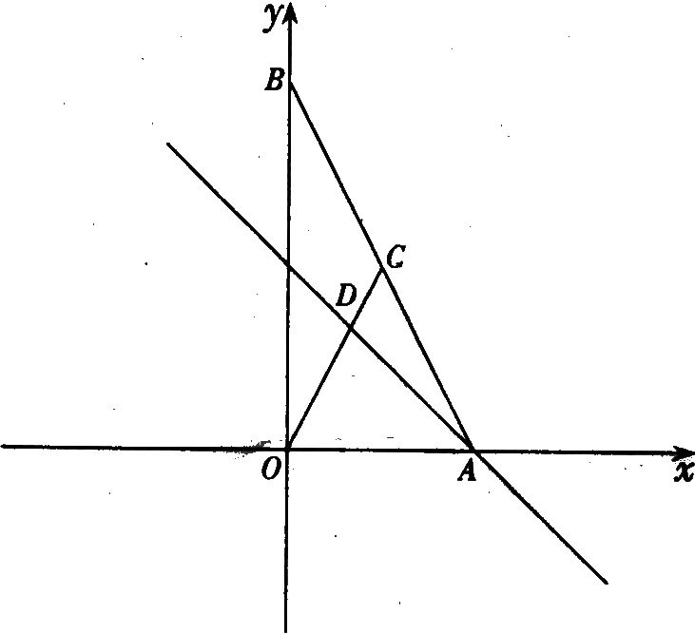

www.1230.org 初中数学资源网

数学试卷第8页（共8页）

2006年伊春市课程改革实验区初中毕业学业考试
数学试题参考答案及评分标准
一、填空题(每小题3分，满分33分)
1．x≠-1 2．4.33×10⁴ 3．48 4． 5．2 6．10
7．y=x²+3x-1等 8．96 9．4.7 10． ±2 11．4
二、单项选择题(每小题3分，满分27分)
12. D 13．C 14．A 15．B 16．A 17．D 18．A 19．D 20．C
三、解答题(满分60分) j
21．(本题5分)
解：原式=（+）· 2分
=·
=x+1…………………………………………………………………………………2分
x取不等于-l，O，1的其他值，求值正确即可……………………………………1分
22．(本题6分)
解：(1)如图，正确画出图案…………………………………………………………………3分
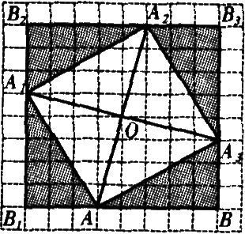
(2)如图，=-4
=(3+5)²-4××3×5
=34…………………………………………………………………………………………1分
故四边形似AA₁A₂A₃的面积为34．
(3)结论：AB²+BC²=AC²或勾股定理的文字叙述…………………………………………………2分
23．(本题6分)
解：分两种情况：(1)如图1，在Rt△BDC中，∠B=30⁰ …………………………1分
C
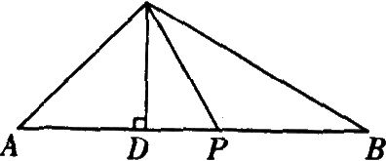
图1
在Rt△CDP中，∠CPD=60⁰，
DP==10……………………………………………………………………1分
在Rt△ADC中，AD=DC=30……………………………………1分
AP=AD+DP=(30+lO)千米……………………………1分
(2)如图2，同(1)可求得DP=10，AD=30…………………1分
AP=AD-DP=(30-10)千米……………………………1分
故交叉口P与加油站A的距离为(30±lO)千米．
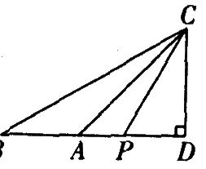
图2
24．(本题7分)
解：(1)第一组的频率为1-0.96=0.04…………………………………………1分
第二组的频率为0.12-0.04=O.08…………………………………………1分
=150(人)，这次共抽调了150人……………………………………1分
(2)第一组人数为150×0.04=6(人)，第三、四组人数分别为51人，45人………1分
这次测试的优秀率为×100％=24％………………………………1分
(3)成绩为120次的学生至少有7人…………………………………………2分
25．(本题8分)
解：(1)设所求函数关系式为y=kx+b．
由图象可知过(10，100)，(30，80)两点，
得……………………………………2分
解得………………………………………………………………1分
∴ y=-x+llO ……………………………………………………………1分
(2)当y=10时，-x+110=10，x=100………………………………………1分
机器运行100分钟时，第一个加工过程停止………………………………1分
(3)第一个加工过程停止后再加满油只需9分钟………………………………1分
加工完这批工件，机器耗油166升……………………………………………1分
26．(本题8分)
解：图2结论：OD+OE=OC……………………………………………………2分
证明：过C分别作OA、OB的垂线，垂足分别为P、Q．
△CPD≌△CQE，DP=EQ…………………………………………………2分
OP=OD+DP，DQ=OE-EQ………………………………………………1分
又OP+0Q=0C，即OD+DP+OE-EQ=0C……………………1分
∴ OD+OE=0C．
图3结论：OE-OD=OC……………………………………………2分.
27．(本题lO分)
解：(1)设购进甲种商品茗件，乙种商品(20-x)件．
190≤12x+8(20-x)≤200………………………………………………2分
解得7.5≤x≤10．
∵ x为非负整数，∴ x取8，9，lO……………………………………………1分
有三种进货方案：购甲种商品8件，乙种商品12件………………………1分
购甲种商品9件，乙种商品ll件……………………………………………1分
购甲种商品lO件，乙种商品10件……………………………………………1分
(2)购甲种商品10件，乙种商品10件时，可获得最大利润…………………1分
最大利润是45万元……………………………………………………………1分
(3)购甲种商品l件，乙种商品4件时，可获得最大利润……………………2分
28．(本题10分)
解：(1)OA=6，OB=12 ……………………………………………………………
点C是线段AB的中点，OC=AC…………………………………………
作CE⊥x轴于点E．
∴ OE=OA=3，CE=OB=6．
∴ 点C的坐标为(3，6)……………………………………………………1分
(2)作DF⊥x轴于点F
△OFD∽△OEC，=，于是可求得OF=2，DF=4．
∴ 点D的坐标为(2，4)……………………………………………………1分
设直线AD的解析式为y=kx+b．
把A(6，0)，D(2，4)代人得……………………………………1分
解得
∴ 直线AD的解析式为y=-x+6 ………………………………………1分
(3)存在．
Q₁(-3，3)……………………………………………………………1分
Q₂(3，-3)………………………………………………………………1分
Q₃(3，-3) …………………………………………………………………1分
Q₄(6，6) ……………………………………………………………………1分
说明：如果学生有不同的解题方法。只要正确，可参照本评分标准，酌情给分．

声明：本资料由 考试吧（Exam8.com） 收集整理，转载请注明出自 http://www.exam8.com
服务：面向较高学历人群，提供计算机类，外语类，学历类，资格类，会计类，工程类，医学类等七大类考试的全套考试信息服务及考前培训.

